Частное дошкольное образовательное учреждение «Детский сад № 213 открытого акционерного общества «Российские железные дороги»
(Детский сад № 213 ОАО «РЖД»)
________________________________________________________________________
665904, Иркутская область, г. Слюдянка, ул. им. майора Кутелева, д.35
тел.: 8(39544)76-3-62; e-mail: slud.213@yandex.ru

Методические рекомендации по теме:

«Создание развивающей предметно-пространственной среды как средства сенсорного развития детей дошкольного возраста»

Автор:
Яркина Марина Геннадьевна,
воспитатель

г. Слюдянка

Содержание

№ | Оглавление | стр.
1 | Развивающий потенциал предметно-пространственной среды в дошкольном детстве | 2
2 | Основные принципы построения развивающей среды | 3
3 | Сенсорное развитие ребёнка дошкольного возраста как способ познания окружающего мира | 3
4 | Основные принципы организации сенсорного уголка | 5
5 | Содержание сенсорного уголка в нашей группе | 7
6 | Картотека дидактических игр для развития сенсорных эталонов для детей дошкольного возраста, сделанных своими руками | 10

- Развивающий потенциал предметно-пространственной среды в дошкольном детстве
Направление деятельности и развитие ребенка во многом зависит от нас, взрослых – от того, как устроена предметно-пространственная организация их жизни, из каких игрушек и дидактических пособий она состоит, каков их развивающий потенциал и даже от того, как они расположены.
Все, что окружает ребенка, формирует его психику, является источником его знаний и социального опыта. Поэтому, именно мы, педагоги, берем на себя ответственность создать такие условия, которые способствовали бы наиболее полной реализации развития детей по всем психофизиологическим параметрам, т.е. организации предметно-пространственной среды.
Развивающая среда – это единство социальных и природных факторов, которые могут влиять прямо или косвенно, мгновенно или долговременно на жизнь ребенка (т.е. социальная культура общества, собственно это тот мир, в который ребенок приходит, рождаясь на свет).
Развивающая предметная среда – это система материальных объектов деятельности ребенка, которая в свою очередь моделирует содержание духовного и физического развития ребенка. Таким образом, предметно - пространственная среда — составная часть развивающей среды дошкольного детства.

- Основные принципы построения развивающей среды

1.Принцип дистанции позиции при взаимодействии - ориентирован на организацию пространства для общения взрослого с ребенком.
2. Принцип активности – это возможность совместного участия взрослого с ребенком в создании окружающей среды.
3. Принцип стабильности – динамичности - ориентирован на создании условий для изменения в соответствии со вкусом, настроением и возможностями.
4. Принцип комплексирования и гибкого зонирования - реализует возможность построения непересекающихся сфер активности и позволяет детям заниматься одновременно разными видами деятельности, не мешая друг другу.
5. Принцип сочетания привычных и неординарных элементов – эстетическая организация среды.
6. Принцип «половых и возрастных» различий, реализует возможность для девочек и мальчиков проявлять свои склонности в соответствии с принятыми в нашем обществе нормами.
7. Принцип свободы достижения ребенком своего права на игру.
8. Предметно-пространственная среда должна ориентироваться на зону «ближайшего развития».

- Сенсорное развитие ребёнка дошкольного возраста как способ познания окружающего мира
Сенсорное развитие ребенка – это способ познания окружающего мира, в основе которого лежит работа органов чувств. Ощущения дают нам представление о разнообразных свойствах окружающей среды и помогают формировать целостные образы предметов. Так, зрительное восприятие предполагает различение объектов окружающего мира по цвету, форме, размеру. Кожное восприятие включает в себя тактильные ощущения (различение предметов по фактуре – гладкое/шершавое, твердое/мягкое), осязательные ощущения (определение формы предмета на ощупь – плоское/объемное), температурные ощущения, барические ощущения (вес, тяжесть).
Лучший способ развивать и закреплять сенсорные навыки у ребенка – превращать любые занятия и обязанности в игру, т. к. предметная игра является ведущим видом деятельности и основой становления ребенка. Следовательно, главное в дошкольном возрасте – обогащение ребёнком чувственного опыта, необходимого для полноценного восприятия окружающего мира, и в первую очередь – пополнение представлений о свойствах предметов: их цвете, форме, величине окружающих предметов, положении в пространстве и т.п.
Обычно ребёнок, имеющий высокий уровень развития мелкой моторики, умеет логически рассуждать, у него достаточно развиты память, внимание и связная речь. Работа ребёнка с мелкими предметами очень важна и для психического развития ребенка.
К сожалению, даже старшие дошкольники, как правило, не могут сравнить предметы по длине зрительно, а прибегают к таким способам, как наложение их друг на друга или приложение одного к другому. Они испытывают трудности в установлении тождественности внешних свойств различных объёмных предметов или нахождении различий между ними. Им не всегда удаётся справиться с заданием. Учитывая эти реальные трудности в сенсорном развитии детей дошкольного возраста, я разработала картотеку игр, способствующих сенсорному развитию у дошкольников.
Особое значение и актуальность приобретает тема сенсорного развития в образовании детей с ОВЗ. Мнение учёных, занимающихся данным вопросом, сходится в том, что фундамент сенсорного развития и интеграции – это взаимодействие органов чувств ребенка. А для полноценного развития мозгу необходимо постоянное поступление сенсорной информации. Чем больше информации поступает в мозг, тем больше мозгу приходится трудиться, чтобы ее переработать. А что тренируется, то развивается. Поэтому для детей группы комбинированной направленности эта тема наиболее востребована и актуальна.
При создании картотеки и подборе игрового материала необходимо придерживаться правил: используемый материал и игрушки отвечают педагогическим, гигиеническим и эстетическим требованиям; материал размещен с соблюдением требований по обеспечению охраны жизни и здоровья детей. Весь игровой материал размещён в сенсорном уголке группы.

- Основные принципы организации сенсорного уголка как части развивающей предметно-пространственной образовательной среды группы: доступность, безопасность, научность, креативность

Для обеспечения данных принципов и развития сенсорных способностей воспитанников, прежде всего, необходимо обеспечить детей соответствующими дидактическими пособиями. Важен подбор игрушек и пособий, различных по цвету, форме и материалу, из которого они сделаны. Это пирамидки, матрешки из двух-трех частей, вкладные чашечки, бочонки с двумя-тремя вкладышами. Очень хорошо подбирать предметы контрастные по одному из признаков и сходные по-другому. Например, мячи, различные по цвету. Мячи помещаются в пластиковые емкости (тазы) четырех основных цветов. И в скором времени дети без труда могут сами собирать шарики в «нужную емкость». Также подбираются мячи одного цвета, но различные по фактуре: пластмассовые, резиновые, кожаные, пушистые и т.д., поместив их в привлекательные для детей коробки уже знакомых им основных цветов. Такое разнообразие свойств не только привлекает внимание детей, подчеркивая различие и сходство признаков предметов, но и способствует развитию восприятия ребенка. Стол, наполненный игровыми дидактическими материалами, имеет специальные ящики, открывающиеся створки, в которых располагаются игрушки. Например, объемные геометрические фигуры (шары, кубы, кольца), предметы-вкладыши, стержни для нанизывания колец, желобки для прокатывания шариков, коробочки для проталкивания фигур разной формы.
Так же необходимо формировать интерес к конструированию. Детям интересно действовать с деталями строительного материала различными способами: постукивать деталью о деталь, накладывать одну на другую, приставлять, прикладывать. При этом они открывают для себя их физические свойства (шарик катится, кубик устойчиво стоит, кирпичик неустойчиво стоит на узкой короткой грани). В группе должны быть не только традиционные материалы для строительных игр, но и нестандартные - это обычные губки для мытья посуды, которые являются замечательными «кирпичиками» для построек.
В групповой комнате должно быть место для игр с водой и песком. Это отдельные столики, емкости которых наполнены песком и водой. Целесообразно использовать эти столики отдельно. После каждого занятия песок пересыпается в пластиковый ящик и хранится в недоступном для детей месте, для игр с песком еще нужны совочки, ситечки, формочки, трубочки и небольшие воронки для пересыпания песка; для игр с водой - рыбки, лодочки, ведерки, заводные игрушки, которые можно использовать в воде. Перед играми с водой и песком на детей надевают непромокаемые фартуки.
Необходимо также создать условия для экспериментирования ребенка со звуками. Это различные озвученные игрушки (петушок, колокольчик и т.п.). Игры и специальные занятия с этими игрушками, такие как «где звенит?», «Послушай, кто там кричит» и др., Нужны и музыкальные инструменты: металлофон, бубен, барабан.

- Содержание сенсорного уголка в группе комбинированной направленности (возраст воспитанников 4-6 лет)
Для развития мелкой моторики
- Пирамидки, окрашенные в основные цвета
- Стержни для нанизывания с цветными кольцами, мозаика
- Объемные вкладыши, матрешки
- Рамки – вкладыши, кубы с прорезями разной формы
- Набор для завинчивания (коробка с крышками разного цвета и формы)
- Рамки-полотна с застежками (шнуровка, пуговицы, «липучки»)
- Наборы для нанизывания на леску или шнурок (бусы, шарики, игрушки, геометрические формы)
- Панно со съемными элементами (коврограф)

Для восприятия формы и величины
- Набор геометрических тел по величине (Блоки Дьенеша)
- Набор плоскостных геометрических форм по величине
- Чудесный мешочек с набором геометрических форм, овощей, фруктов

Для восприятия цвета
- Набор цветных палочек (Палочки Кюизенера), мозаика, пирамидки, Блоки Дьенеша
- Набор кубиков с цветными гранями (кубики Никитина)
- Бусы, ленточки, прищепки, колечки, браслеты, резинки для волос и др.
- Трубочки для проталкивания платочков палочкой
- Куклы в одежде основных цветов (красный, жёлтый, зелёный, синий) и разноцветных предметов для игры с куклой

Для восприятия звуков
- Музыкальная шкатулка, наборы шумовых коробочек (по Монтессори)
- Звучащие инструменты (барабаны, колокольчики, пищалки, трещотки)

Для тактильных ощущений
- Панно-игрушки из тканей различной фактуры (шершавая, гладкая, ворсистая – наждачная бумага, липучка, шёлк, атлас, сукно, мех, пух и т.п.)
- Природный материал (шишки, желуди, камешки, каштаны, ракушки, листья, веточки разных деревьев)
- «Тактильный коврик» (панно со съемными деталями из разных материалов с карманами на пуговицах, замочках, крючках и т.п.)
- Подносы с манкой или песком для рисования пальцами и крупы, фасоль для перебирания

Для элементарных опытов
- Набор для экспериментирования с песком и водой (тазики, чашки, прозрачные пластиковые и цветные стаканчики, воронки для переливания, бутылочки прозрачные, салфетки тканевые и бумажные, одноразовые тарелки, ложки, совочки, лопатки, сачки и т.д.)
- Бумага, кусочки ткани, предметы различной формы, фактуры, веса, плотности (деревянные, металлические, пластмассовые, резиновые)

Я работаю воспитателем в группе комбинированной направленности (возраст воспитанников 4-6 лет). Участниками образовательных отношений (дети, педагоги, родители) в группе создана развивающая предметно-пространственная среда, что является частью образовательной среды, представленная специально-организованным пространством: материалами, оборудованием, инвентарем и подборкой пособий, игр сенсорной направленности для развития и коррекции недостатков у детей с ОВЗ с учетом индивидуальных особенностей каждого ребенка, которая способствует развитию самостоятельности и самодеятельности детей. Предметно-пространственная среда обогащается элементами, стимулирующими познавательную, эмоциональную, двигательную деятельность детей. Все части пространства, в зависимости от конкретных задач момента, обладают возможностью изменяться по объему - сжиматься и расширяться, то есть имеют подвижные, трансформируемые границы, имеют возможность разнообразного использования различных составляющих предметной среды. Сменяемость и периодичность игрового материала обеспечивает детям свободный доступ и выбор. Форма и дизайн предметов соответствуют нормам безопасности, а также возрасту детей группы.
Давайте рассмотрим нашу подборку пособий и игр, что является частью картотеки группы по развитию сенсорных способностей детей с ОВЗ в группе комбинированной направленности, которые можно сделать своими руками.
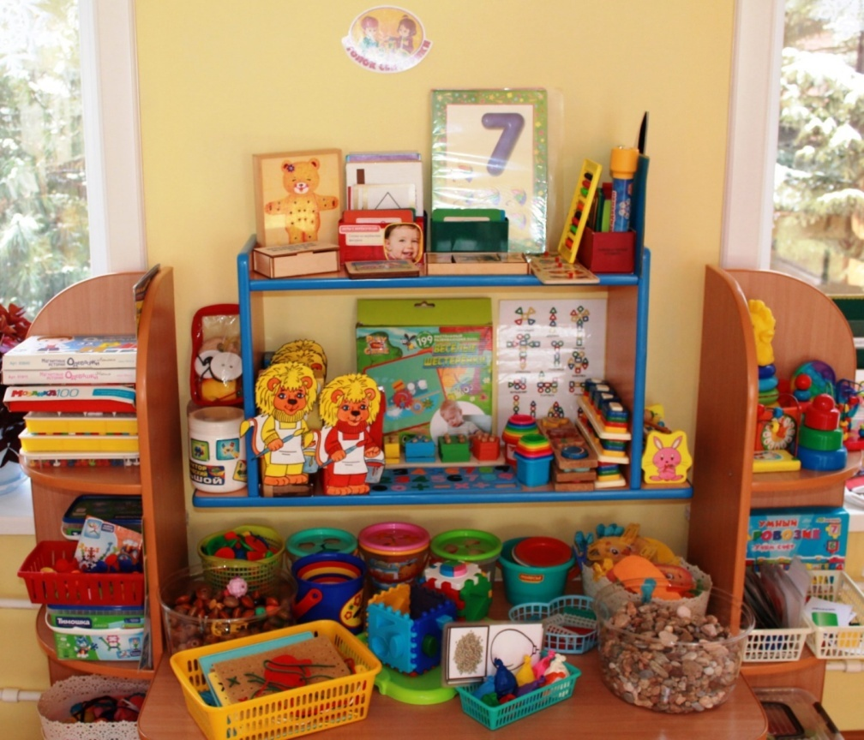

- Картотека дидактических игр для развития сенсорных эталонов для детей дошкольного возраста, в том числе и детей с ОВЗ, сделанных своими руками (поэтому наиболее ценных, т.к. авторские и креативные)

- «Бизиборд» или развивающая доска

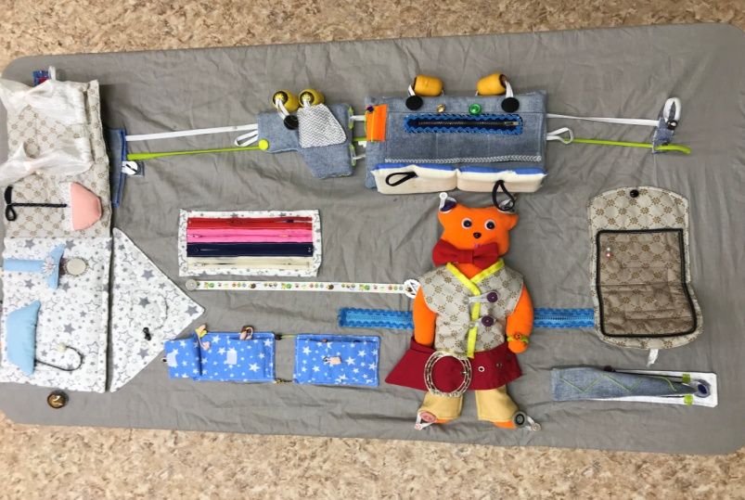

Любопытство малыша не знает границ! Всё нужно попробовать открыть, захлопнуть, расстегнуть. Бизиборд надолго увлекает ребенка, ставит перед ним много различных задач, требующих внимательности, усидчивости и настойчивости, развивает творческое мышление.
Цель и задачи развивающей доски
Мелкая моторика и развитие речи взаимосвязаны напрямую. Секрет в том, что через выполнении мелких движений пальчиками рук, происходит прямое влияние на мозг ребенка. При давлении на кончики пальцев сигнал идет прямо в кору головного мозга, эти сигналы активизируют еще неразвитые клетки головного мозга, отвечающие за речь ребенка.
Бизиборд предназначен для формирования умений и навыков открывания и закрывания различных замков, расстегивание пуговиц. Многократно открывая и закрывая замочки, расстегивая и застегивая пуговицы, ребенок каждый раз испытывает радость, когда ему удается справиться с различными действиями. Работа с доской совершенствует зрительно-моторную координацию, формирует причинно-следственные связи, нормализует эмоционально-волевую сферу ребенка.
Наша доска поможет детям развить мелкую моторику, координацию движения, внимание, фантазию, усидчивость, творческое и логическое мышление, помощь в освоении бытовой деятельности, что способствует развитию самостоятельности дошкольников.
Описание доски
Бизиборд, сшитый из тканого полотна на резинке, натягивающися на крышку стола. Размер доски: 100*86 см.
При изготовлении использовался различный материал: кнопки, крючки, застежки, пуговицы, молнии разной длинны и цвета, бусины разного размера мягкие игрушки на липучках, бросовый материал.
Создавая развивающею доску, предполагалось внести полезность каждого элемента, и объединилось всё в единый сюжет. В ней нет ни одной не нужной детали, каждая мелочь может заинтересовать ребенка.
Время игры ребенка с нашей развивающей доской в среднем 30 минут в день. Развивающая доска рассчитана для детей от 2-х лет.

- Развивающая игра «Что, где растет?»

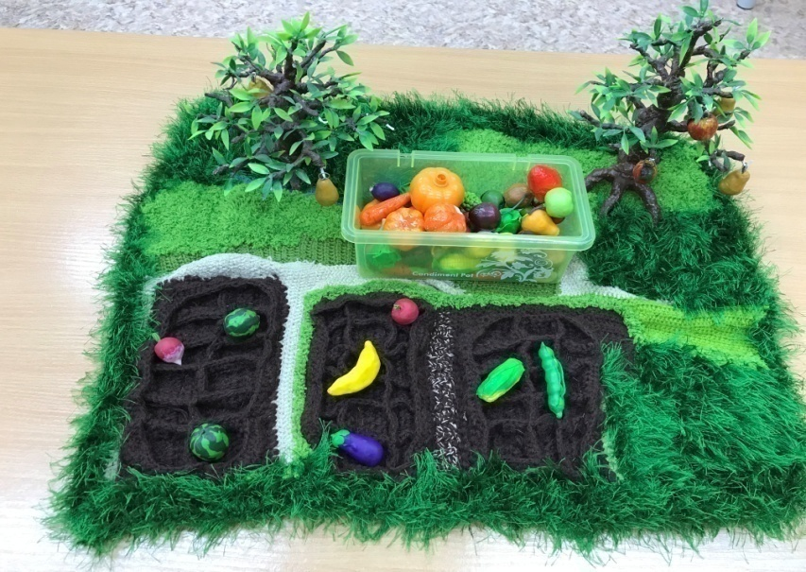
Цель: обогащение сенсорного опыта детей различать овощи и фрукты, группировать и классифицировать, соотносить по цвету, форме, величине.
Описание игры
Грядка - связанное полотно из разноцветных ниток для вязания, размером 50*50. Деревья, сделанные из цветной полимерной глины, высотой 20 см. Фрукты и овощи также сделаны из цветной полимерной глины, размером 2*2.
Игра, которая в ненавязчивой форме поможет ребенку не только познакомиться с овощами, фруктами, но и узнать, где и как они растут, развить необходимые навыки: поиск отличий, способность узнавать и запоминать необходимые предметы, развивает мелкую моторику руки, координацию движений, а также различать их по цвету и форме. Например: собрать вместе с трудолюбивым кроликом урожай с грядок, помочь мишке собрать фрукты с деревьев и разложить по корзинкам.
Время игры ребенка в среднем 20 минут. Развивающая игра рассчитана для детей от 2-х лет.

- Развивающая игра «Лабиринт»

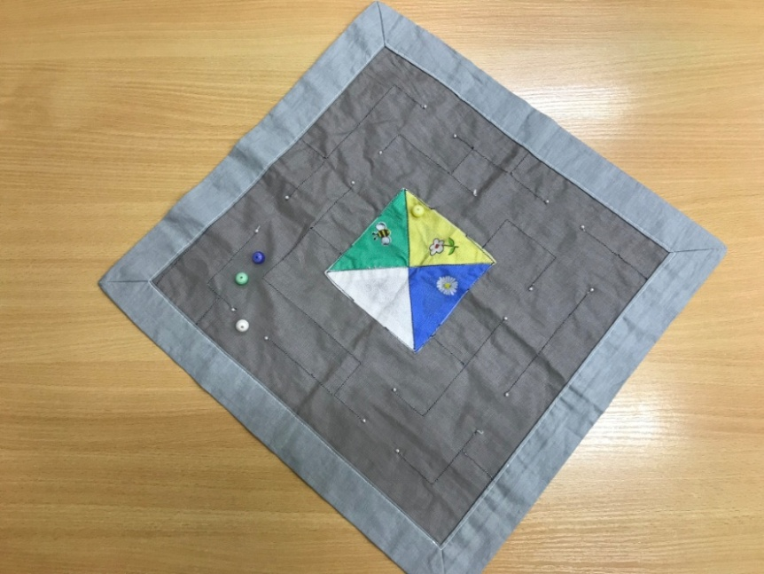

Цель: развитие у детей логического и пространственного мышления, внимания, наблюдательности, усидчивости, целеустремленности и вариативности.
Описание игры
Для поля лабиринта использовали ткань размером 50*50, простроченные ходы под тканью – вуалью, фишки – 4 бусины средней величины разного цвета. В середине поля расположены 4 домика того же цвета, что и бусины. Правила игры заключается в передвижении бусины, выбранной ребенком по цвету к центру поля – домика.
В процессе прохождения лабиринта у детей развивается мелкая моторика руки, что способствует улучшению координации движений и ловкости. При выборе цвета бусины у ребенка закрепляется восприятие цвета, величины, формы предмета. Игра ставит ребёнка перед нахождением правильного пути и выхода из заведомо сложной ситуации. В процессе игры у дошкольников совершенствуются умения ориентироваться на плоскости.
Время игры ребенка в среднем 20 минут. Развивающая игра рассчитана для детей от 3-х лет.

- Развивающая игра: «Сенсорные шарики»
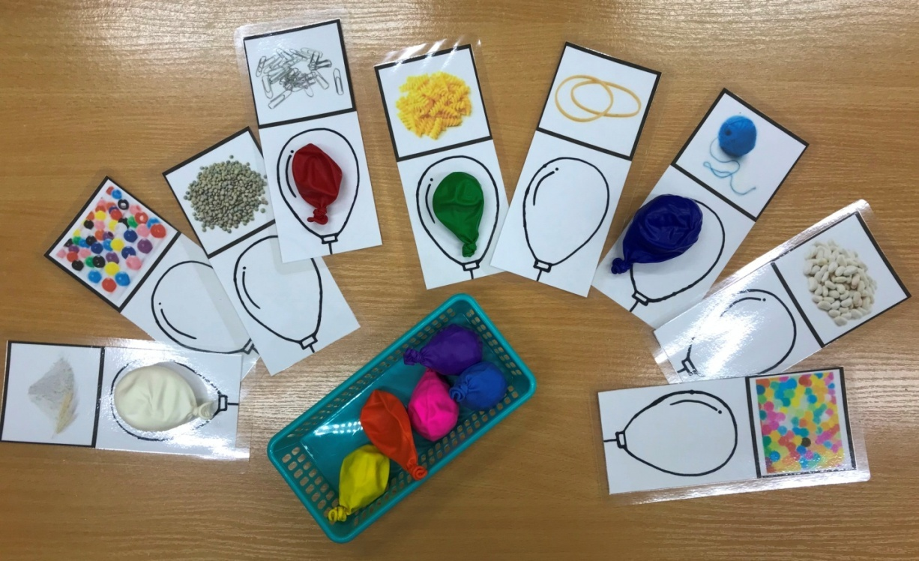

Цель: развитие сенсорного восприятия у детей. Обогащение словарного запаса у детей по содержимому шариков: мука, чечевица, макароны спиралью, фасоль, скрепка, канцелярская резинка, нитки для вышивания, бусины разного размера.
Как и любые другие сенсорные занятия, это занятие чрезвычайно полезно для детских пальчиков и ручек, такие шарики можно делать для самых маленьких детей. Но не забывайте, что нельзя оставлять детей без присмотра во время занятия с сенсорными шариками.
Сенсорные шарики - это мешочки, в которые помещаются мелкие предметы. Трогая, такие мешочки у ребёнка развивается мелкая моторика, слух, зрение, осязание, тактильные ощущения, речь. Развитие речи напрямую зависит от тактильных ощущений, и чем лучше он развивается, тем быстрее и активнее он разговаривает. Всем известно, что с самого раннего возраста и до старости, чем лучше работают руки и пальцы, тем живее и восприимчивей ум.

Описание игры
Для изготовления сенсорных шариков использовали разноцветные воздушные шары, карточки с нарисованным контуром воздушного шара и с фотографией предметов, которые помещены вовнутрь шарика. Наполнителем для сенсорных шариков: мука, чечевица, макароны спиралью, фасоль, скрепка, канцелярская резинка, нитки для вышивания, бусины разного размера.
В игре учувствуют 3 участника. Задача каждого игрока выбрать шарик любого цвета, назвать цвет, описать размер, форму, нащупать наполнитель, определить твердые или мягкие предметы и ответить что внутри шарика. Предложить детям соотнести фото с сенсорным шариком. При выборе цвета шарика у ребенка закрепляется восприятие цвета, величины, формы предмета.
Время игры ребенка в среднем 15 минут. Развивающая игра рассчитана для детей от 3-х лет.

- Дидактическая игра: «Стиральные машинки»

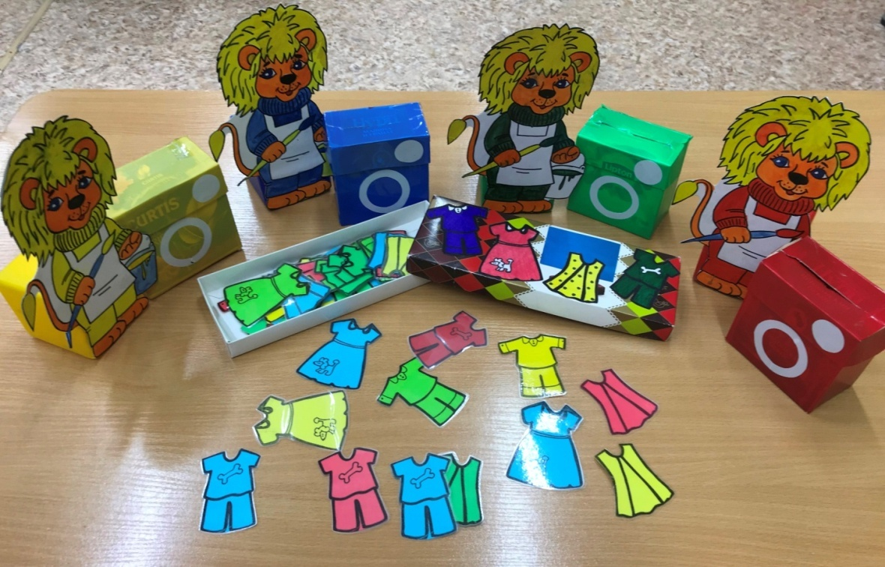

Цель: Закрепление названия 4 основных цветов, знакомство с разными видами одежды.
Описание игры
4 коробочки среднего размера обклеены 4 основными цветами: красным, синим, зеленым, желтым с прорезью вверху, виды одежды соответственно цвету стиральных машинок, 4 нарисованных акварелью львенка.
Ребенку предлагается, помочь львятам постирать одежду, для этого надо назвать вид одежды и разложить в соответствии с цветом стиральной машинки.
В игре учувствуют от 1 до 4 участников. Задача каждого игрока назвать и распределить одежду по цвету соответственно стиральной машинки. В процессе игры ребенок познает вид одежды и закрепляет соотношение и восприятие цвета.
Время игры ребенка в среднем 20 минут. Дидактическая игра рассчитана для детей от 3-х лет.

Используемые источники:
- Учебные материалы по проектированию предметно-пространственного компонента образовательной среды ДОУ. Авторы: Зайцева О. Ю., заведующая кафедрой ПиПДО, канд. психол. наук, доцент; Михайлова И.В., старший преподаватель кафедры ПиПДО Педагогического института ФГБОУ ВО «Иркутский государственный университет»;
- Учебные материалы по планированию педагогического процесса с учетом принципов развивающего образования в условиях реализации ФГОС ДО. Автор: Яблонцева Надежда Юрьевна, ГАУ ДПО ИРО заведующий сектором дошкольного образования.
- Карабанова О.А, Алиева Э.Ф, Радионова О.Р., Рабинович П.Д., Марич Е.М. Организация развивающей предметно-пространственной среды в соответствии с федеральным государственным образовательным стандартом дошкольного образования. Методические рекомендации для педагогических работников дошкольных образовательных организаций и родителей детей дошкольного возраста. –М.: Федеральный институт развития образования, 2014г. – 96с.
- Дидактические игры и упражнения по сенсорному воспитанию дошкольников / Под ред. Л.А. Венгера. — М.: Просвещение, 2008. –315 с.
- Головаченко Г.В. Методическая разработка по теме «Сенсорное развитие детей дошкольного возраста (Электронный ресурс)// Сайт для воспитателей Детских садов // Дошколёнок.ру URL: https://dohcolonoc.ru/cons/1047-metodicheskaya-razrabotka-po-teme-sensornoe-razvitie-detej-doshkolnogo-vozrasta.html
- Пикалова Н.В. Активная консультация для воспитателей ДОУ. Сенсорное воспитание дошкольников (Электронный ресурс)// Учебно-методический кабинет URL: https://ped-kopilka.ru/vospitateljam/metodicheskie-rekomendaci/aktivnaja-konsultacija-dlja-vospitatelei-dou-sensornoe-vospitanie-doshkolnikov.html
- Суслова Е.Н. Педагогика. Сенсорное воспитание детей дошкольного возраста (Электронный ресурс)// сайт для всей семьи «Дошкольник» URL: http://doshkolnik.ru/pedagogika/1972-sensornoe-razvitie-deteiy-doshkolnogo-vozrasta.html

